PRÁCTICA 2
Gestion de un ciclo comercial básico en Odoo

Gregorio García García
DAM2
28/09/2026

1. Objetivos
En esta práctica utilizarás Odoo para gestionar un pequeño proceso empresarial de ByteMadrid S.L., dedicada a
la compra y venta de equipos informáticos. El objetivo es comprobar de forma práctica la integración entre
departamentos y módulos de un ERP.
• Trabajar con datos maestros: empresa, clientes, proveedores y productos.
• Realizar un aprovisionamiento mediante Compras.
• Registrar la recepción física de mercancía en Inventario.
• Crear un presupuesto y convertirlo en pedido de venta.
• Registrar la entrega al cliente.
• Comprobar cómo las operaciones modifican las existencias.
• Analizar la trazabilidad y la integración entre módulos.
Al finalizar deberás poder explicar el proceso: Proveedor ® Compra ® Recepción ® Stock ® Cliente ®
Presupuesto ® Pedido ® Entrega.

2. Situación de partida
ByteMadrid S.L. comercializa equipos informáticos para empresas y centros educativos. Un instituto solicita 20
ordenadores portátiles, pero la empresa inicialmente no dispone de unidades en almacén.
Será necesario realizar primero un aprovisionamiento y después atender la venta: comprar ® recibir ®
almacenar ® vender ® entregar.

3. Comprobación inicial
Me da error la ejecucion de los comandos pero el localhost me funciona.

Parece ser debido a que está siendo ejecutada por el container previamente utilizado en la practica anterior, prefiero no modificar el nombre del archivo por si me lo cargo todo. Lo dejo así y simplemente utilizo el container previo

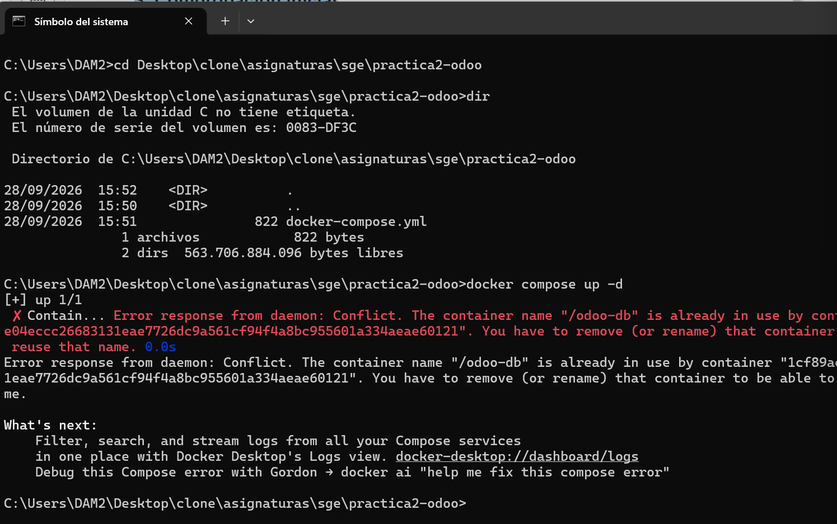

Aqui dejo el localhost:

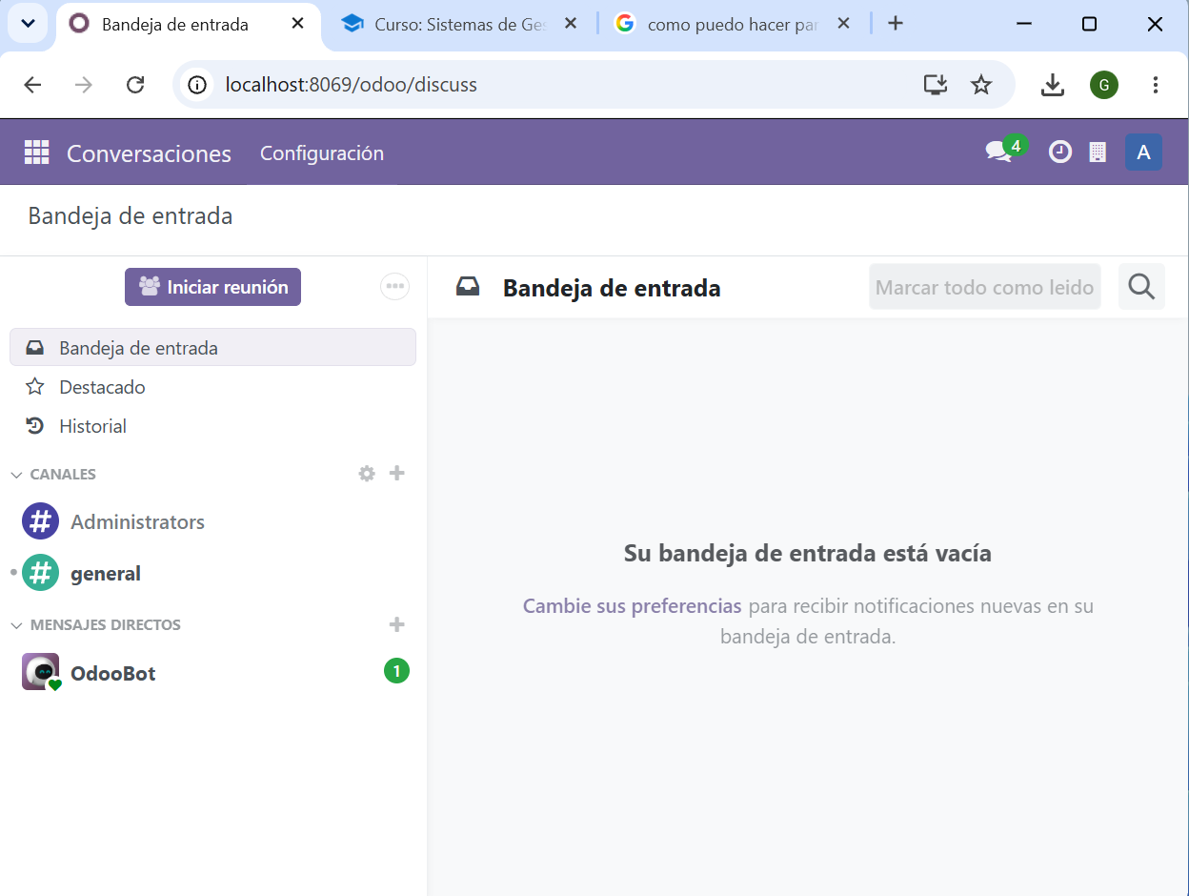

4. Instalar las aplicaciones necesarias
Aqui dejo la evidencia de las aplicaciones necesarias instaladas:

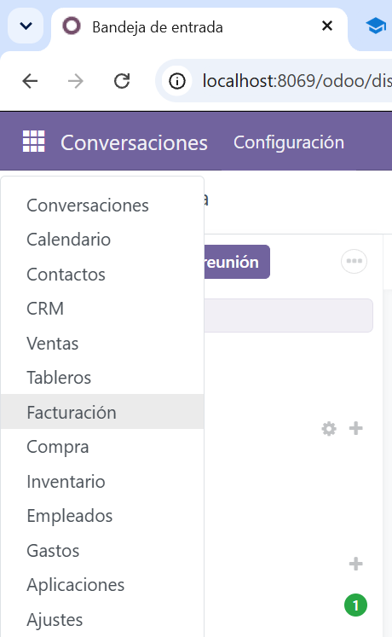

Pregunta 1. ¿Por qué podemos añadir Compras e Inventario sin instalar un ERP completamente
diferente? Relaciona la respuesta con la modularidad.
La respuesta es compleja y sencilla al mismo tiempo. Odoo es el ERP (programa gestor) que sirve para ejecutar las distintas operaciones mediante modulos, por ejemplo, COMPRAS e INVENTARIO. Pero la base de datos de todas sus operaciones no está dentro de Odoo, sino dentro de postgres, la verdadera base dedatos. Ambas se ejecutan paralelamente pero conectadas mediante Docker, que es quien las mantiene a flote funcionando juntas. Por eso podemos instalar continuamente distintos modulos sin cambiar de ERP, porque solo estámos tocando la capa del gestor ERP sin tocar el resto, que se mantiene. Los nuevos modulos aportan nuevas ‘funciones’ pero eso es todo.

5. Configurar ByteMadrid S.L.
Hecho ✅

6. Crear un proveedor
Crea el contacto TecnoDistribución S.L. con los siguientes datos:
Pregunta 2. ¿Es necesario que Compras mantenga una base de datos independiente de proveedores?
Explica la ventaja de integrar los contactos con el resto del ERP.

La base de datos de compras no tiene que ser independiente de proveedores, precisamente por eso la base de datos de postgres está integrada para todo el ERP. Al ir añadiendo contactos Odoo va actualizando los datos de la base de datos asociada.

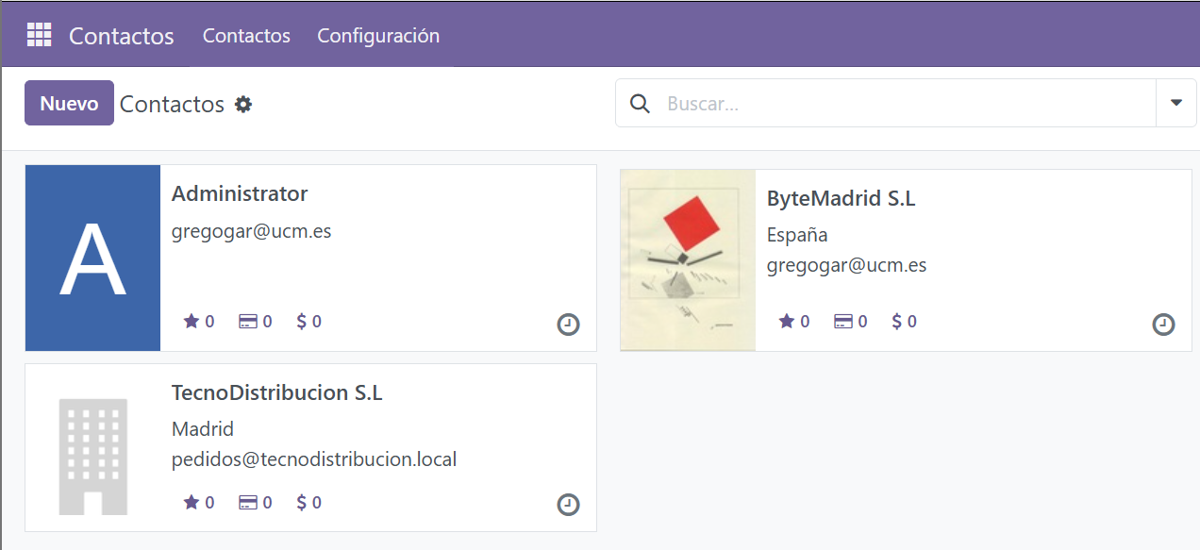

7. Crear un cliente
Crea el cliente IES Ada Lovelace. Se puede hacer o bien desde contactos directamente o bien desde Ventas→ Clientes y que luego el ERP añada automaticamente al cliente a la lista de contactos

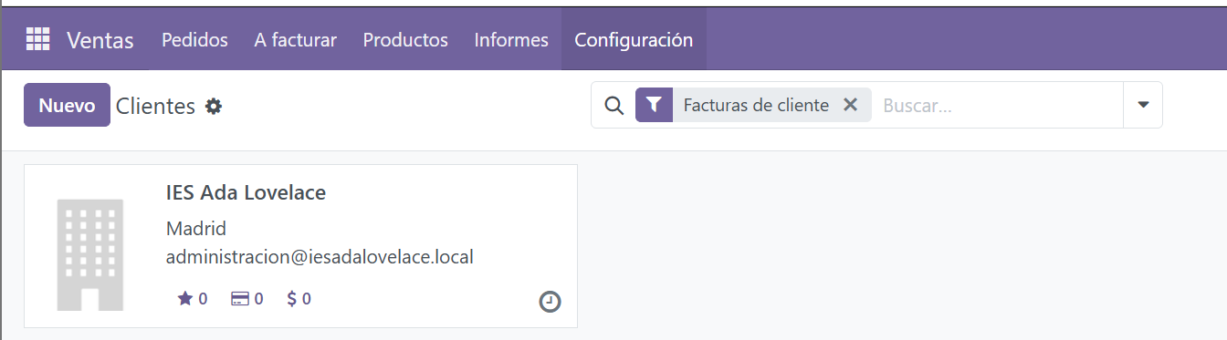

8. Crear un producto

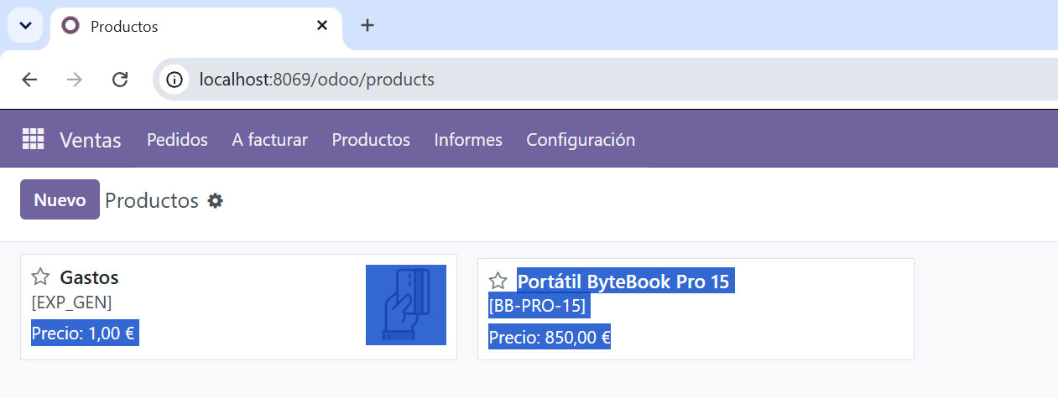

El coste de compra es 600 (lo que le cuesta a la empresa adquirir el producto) y el precio de venta es el precio al que este producto se pone en circulacion en el mercado. La diferencia es el margen empresarial. El margen bruto teórico unitario sería de 250€ sin tener en cuenta los impuestos

9. Comprobar existencias iniciales

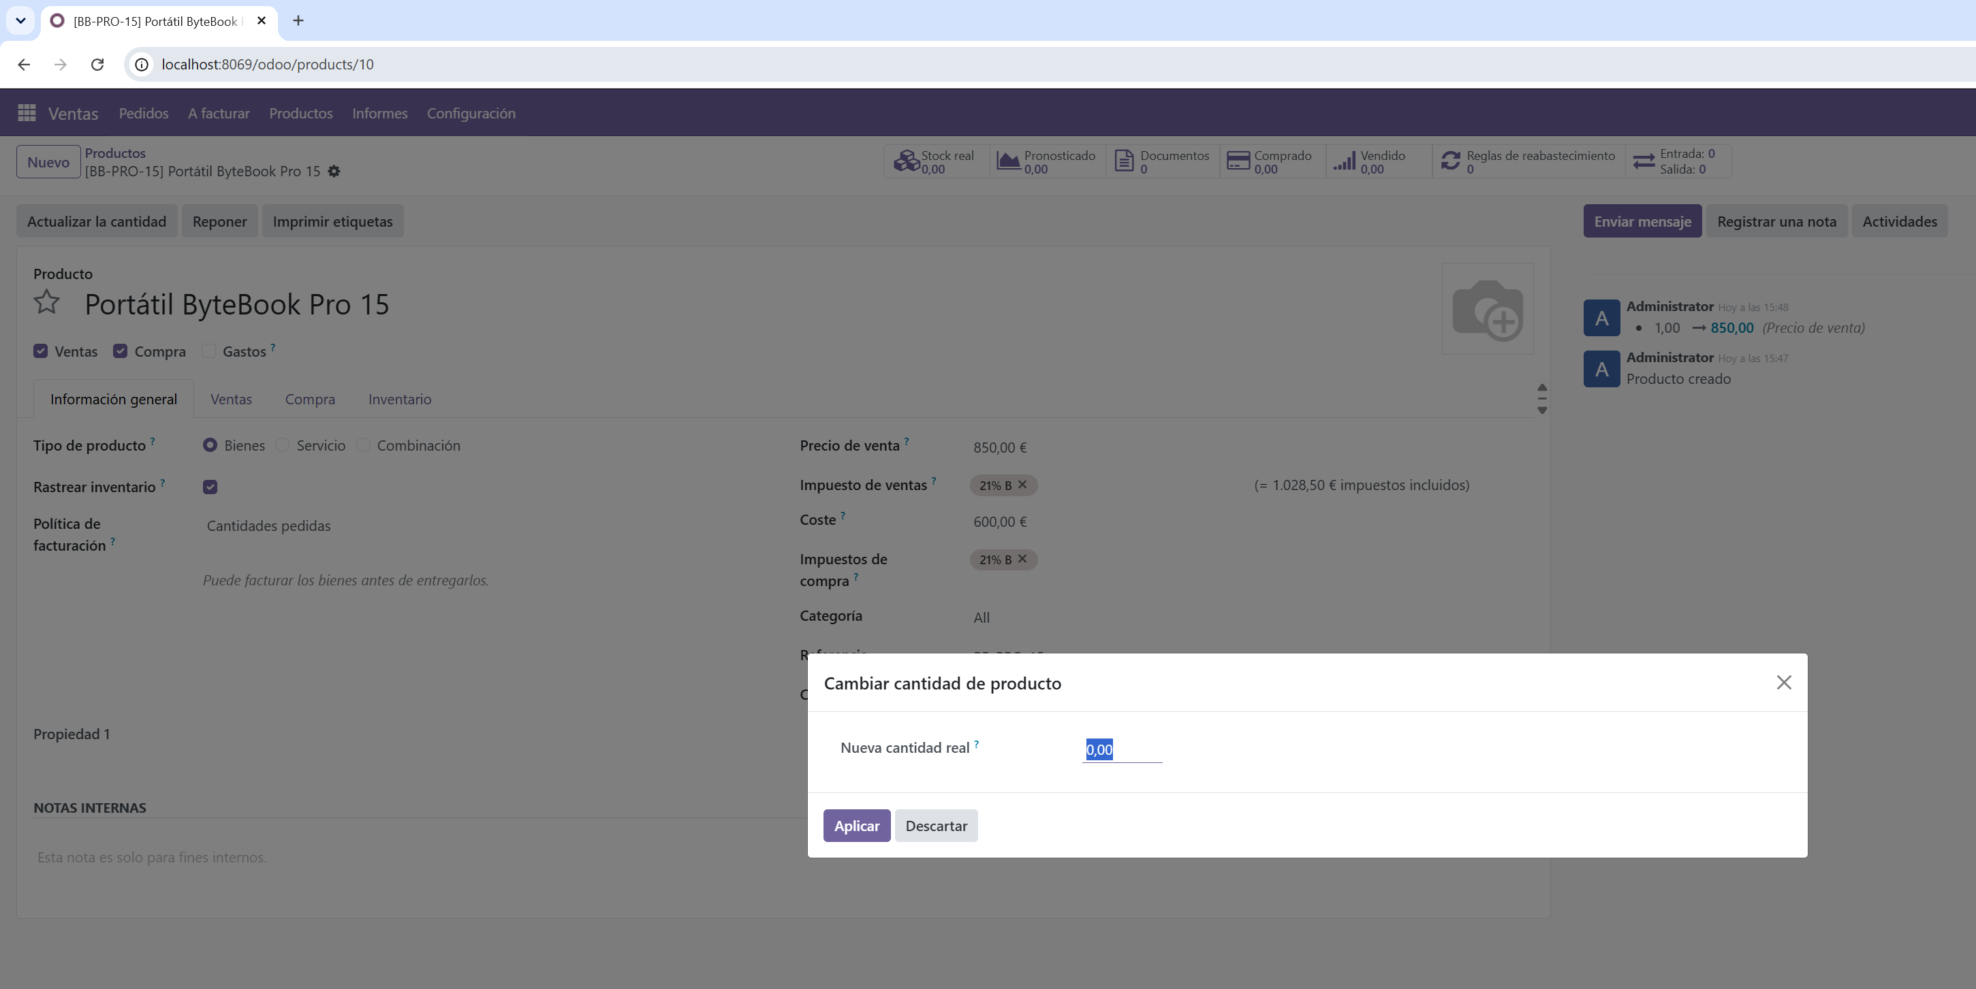
STOCK: 0.
¿Por qué es importante que Ventas e Inventario trabajen sobre la misma informacion?
Por numerosas razones, desde logísticas a economico/empresariales. En primer lugar, para trabajar sobre la misma información y que no se descuadre todo el framework organizativo. En segundo lugar, porque tener informacion erronea o desactualizada sobre el stock real puede implicar serias pérdidas de dinero a la empresa.
Esto es posible porque Odoo trabaja modularmente (Ventas, Inventario, Productos, Clientes) sobre la misma base de datos permitiendo que todo esté actualizado. Son módulos diferenciados pero no tienen datos aislados. Por eso Ventas tiene acceso a la información del inventario y cualquier cambio en ambos se sincroniza al resto.

10. Crear una solicitud/pedido de compra
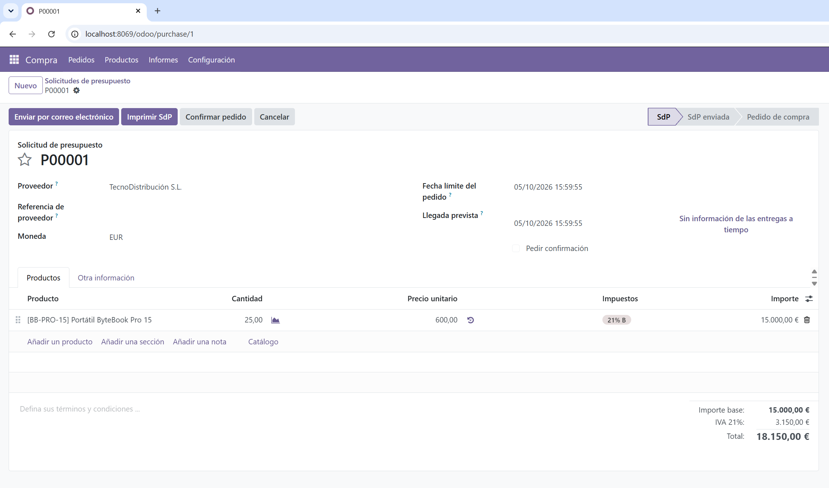

Se compran más unidades para que si el cliente encuentra un pc defectuoso tener una reserva lista rápidamente que permita reponerlo sin afectar a la satisfaccion del cliente. Ya con más tiempo se gestionara el pc defectuoso con el fabricante

11. Confirmar la compra
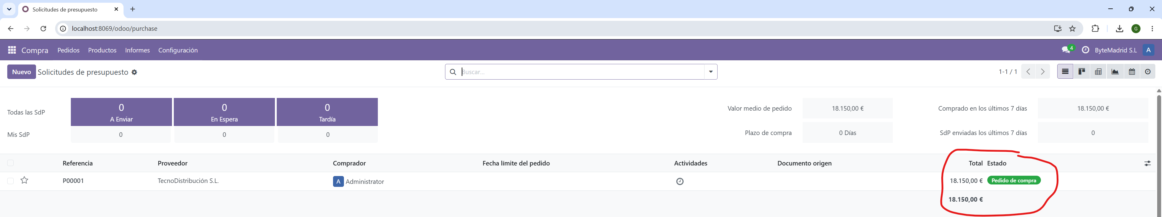
El pedido ha sido confirmado pero el proveedor/fabricante tiene que enviarlo y nosotros recibirlo y comprobar que todo anda bien. Cuando eso ocurra entonces ya habremos ‘recibido la mercancía’.
Numero de pedido: P00001
Proveedor: TecnoDistribución S.L.
Cantidad: 25 uds
Estado: Activo

12. Recepcion de la mercancía
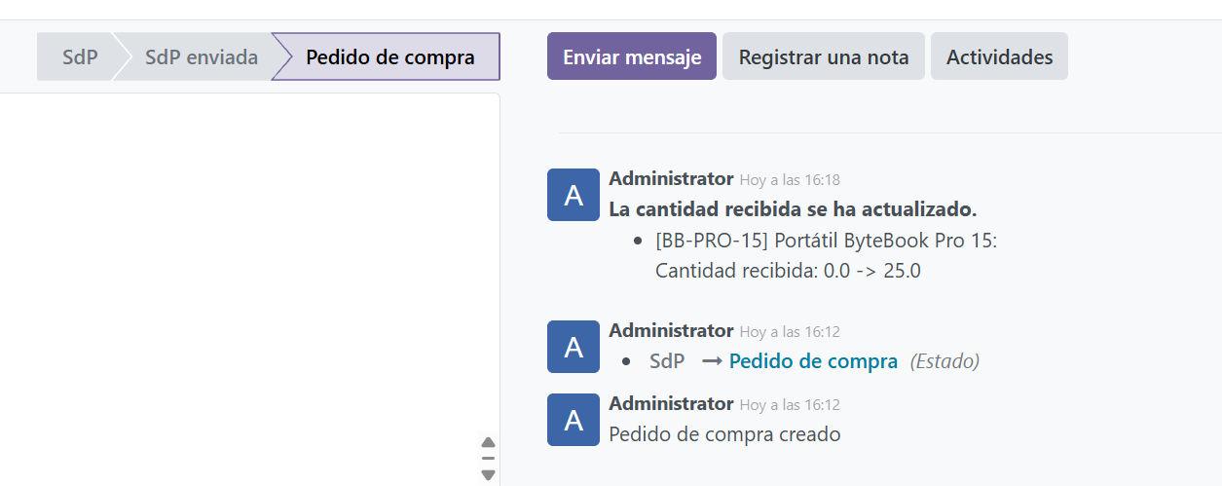

13. Comprobar nuevamente el stock
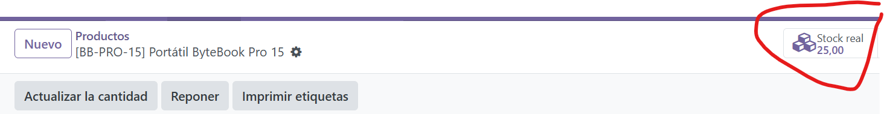
El stock se ha actualizado. Para que se actualizara no es suficiente con efectuar el ‘pedido de la compra’ sino confirmar su posterior recepción. Posiblemente ha sido actualizado por el modulo del inventario como tal.

14. Crear un presupuesto de venta
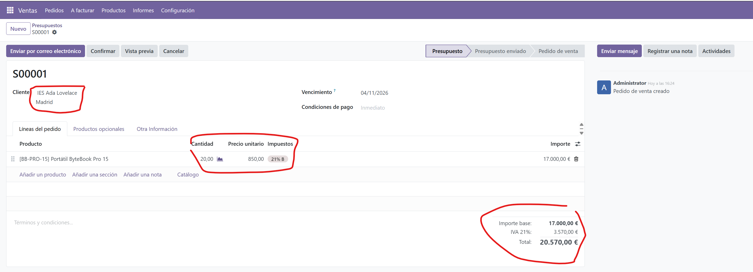

15. Presupuesto frente a pedido
La creación del presupuesto tiene que ver con generar un informe para el potencial cliente en el que se le indique claramente qué se le va a vender, cuántas unidades, para cuando y a qué precio. Aún no hay un compromiso definitivo sino una operación posible. El pedido de venta confirmado es, precisamente, la realización efectiva de esa posibilidad.
El cliente acepta la entrega y la empresa debe preparar su entrega.

16. Confirmar la venta

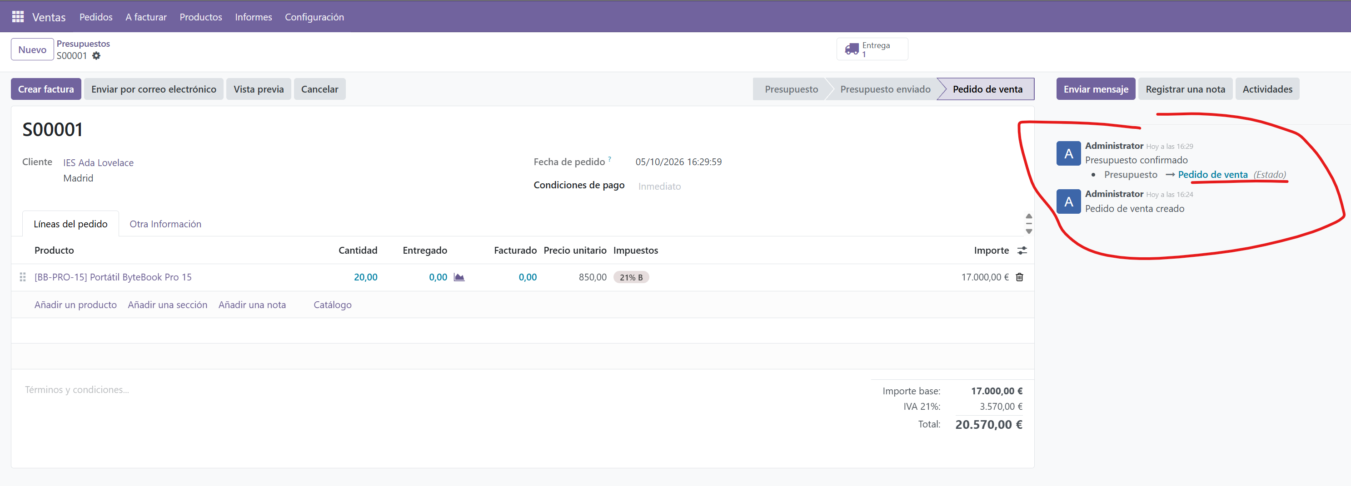
El cliente ha aceptado el presupuesto y lo he confirmado. Ahora ya existe un pedido de venta de 20 portátiles para IES Ada Lovelace.

17. Comprobar la operación de entrega
Pregunta 9. ¿Por qué Ventas puede provocar una operación en Inventario? Relaciona la respuesta con la integración entre módulos.
Porque aunque son modulos separados, de nuevo, funcionan sobre los mismos datos. Cuando se confirma una Venta Odoo realiza una operación sobre el inventario del almacen. Esto evita tener que alterar los datos dos veces, una en Ventas y otra en Inventario

18. Validar la entrega

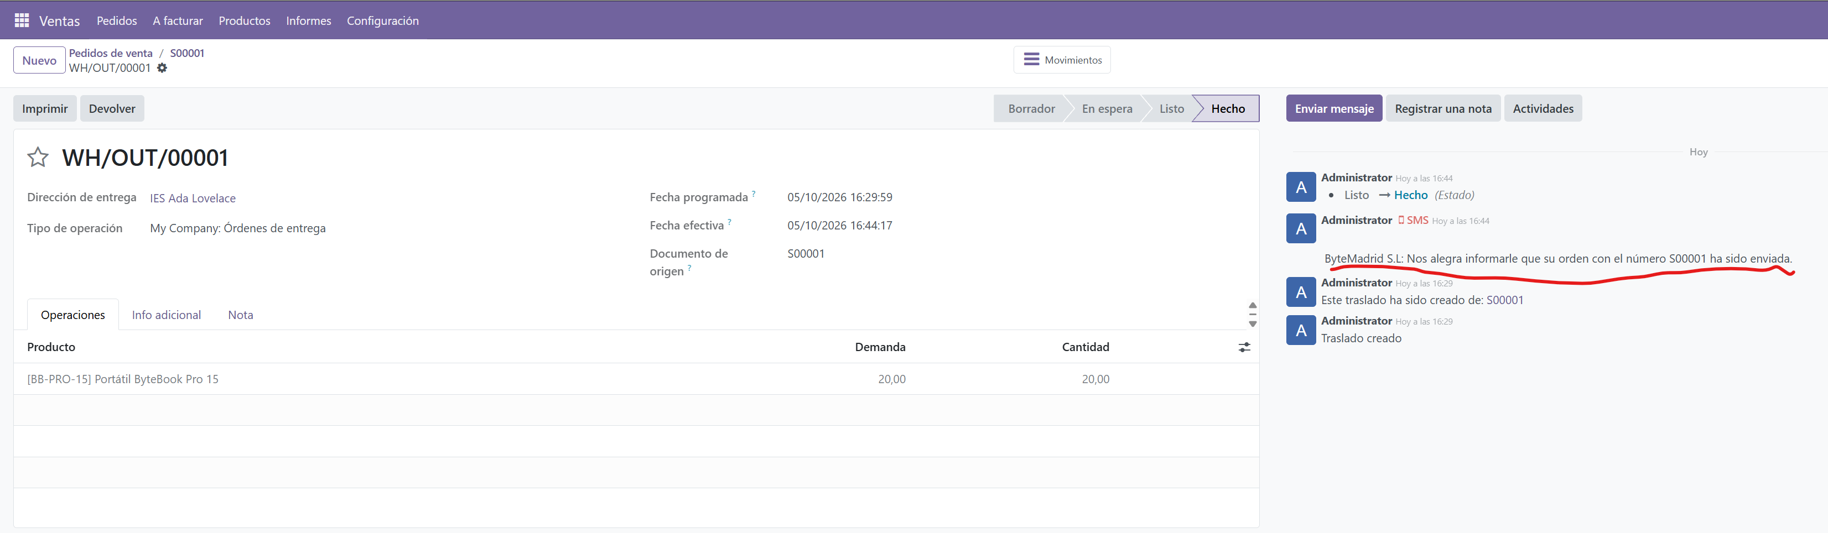

19. Comprobar el stock final

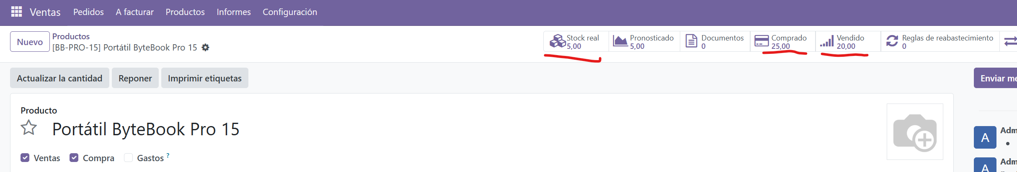

Quedan cinco en Stock. Se han comprado 25 y se han vendido 20.
Aparecen 5 sin tocar el stock porque ventas actua y opera sobre la misma base de datos.

20. Reconstruir trazabilidad

Al principio no había ningún portátil en el almacén. Cuando se hizo la compra, el stock no cambió porque solo se había hecho el pedido. Cuando se recibió la mercancía, entraron 25 unidades y el stock pasó a 25. Después se confirmó la venta al IES Ada Lovelace, pero el stock siguió igual hasta que se hizo la entrega. Al entregar 20 unidades, quedaron 5 en el almacén
Lo relevante es notar que la recepcion, por ejemplo, confirma el pedido inicial y la entrega el pedido de compra.

21.

22. Analizar el resultado económico básico
No podemos decir que el beneficio neto sea de 5.000 €. Esa cantidad es solo el margen bruto de la venta, porque todavía habría que descontar otros gastos de la empresa, como impuestos, transporte, alquiler, sueldos u otros costes. Por eso 5.000 € no significa beneficio neto.

